LG 화학 1동 자동창고
Client 배포 Upload 프로그램
사용 매뉴얼
WmsUp.exe - 올리기·조회·삭제·설정

ECS Renewal | 작성일 2026-10-15 | Ver 1.0

문서 이력
버전 | 일자 | 작성 | 내용
1.0 | 2026-10-15 | LGLS ECS Renewal | 최초 작성 - Upload(WmsUp) 사용법, 설정, 문제 해결

1. 개요
Upload(WmsUp.exe)는 수정한 Client 파일을 DB(UP_DOWN, DN_MST 테이블)에 올리는 프로그램이다. 현장 PC 의 Client 폴더에 있는 런처 Ecs.exe 는 시작할 때 DB 의 최신 파일을 받아 Client 를 갱신한다. 즉 파일을 PC 마다 복사하지 않고, 한 곳에서 올리면 각 PC 가 다음 실행 때 스스로 받아 간다.
프로그램 | 위치 | 역할
Upload (WmsUp.exe) | 개발·관리 PC | 파일을 DB 에 올리고, 올린 목록을 조회·삭제한다
Download 런처 (Ecs.exe) | 각 Client PC 의 Client 폴더 | 실행 때 DB 의 최신 파일을 받고 EcsMain.exe 를 띄운다
DB | LGLS_MCS_IO | 올린 파일 본체는 UP_DOWN, 올린 이력은 DN_MST

2. 준비 - 설정 파일
같은 폴더의 WmsUp.ini 에 DB 접속 정보를 평문으로 둔다. 화면의 [설정]에서도 바꿀 수 있다(5 절).
항목 | 값 | 설명
[DB Server] SERVERNAME | 예) 127.0.0.1,1435 | DB 서버 주소(IP,포트). 현장 DB 로 맞춘다
DATABASE | LGLS_MCS_IO
USERID / PASSWORD | LGLS_IO / (비밀번호) | 비워 두면 Windows 인증으로 접속
[DOWNLOAD PROGRAM] CNT, 1= | CNT=1, 1=WCS | 올릴 때 고르는 프로그램 구분. 이 현장은 WCS 하나
Config.ini [DOWN_FILE] PATH | . | 받은 파일을 놓을 하위 폴더. 비우면 Client 폴더 바로 아래

- DB 에 접속하지 못하면 프로그램이 바로 종료된다. 접속 정보(주소·사용자)를 먼저 확인한다.
- DN_MST / UP_DOWN 테이블이 없으면 [조회] 때 "Table을 생성 하시겠습니까?" 가 뜬다. 새 DB 에서만 [확인]을 누른다. 있는 테이블을 다시 만들면 올린 파일이 지워진다.

3. 화면 구성
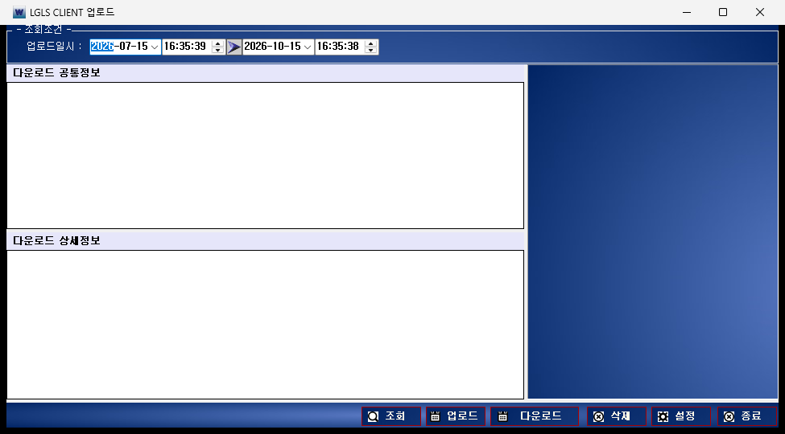
그림 1. 메인 화면
부분 | 설명
업로드일시 | 조회할 기간(시작 ~ 끝). 기본은 최근 3개월. 서버 시각을 기준으로 채워진다
다운로드 공통정보 | 올린 건의 목록 - 번호, 프로그램명(WCS), 위치, 상세정보(올릴 때 적은 수정 내용)
다운로드 상세정보 | 고른 건에 들어 있는 파일 목록과 버전
오른쪽 칸 | 고른 건의 수정내역(올릴 때 적은 설명)
[조회] | 기간 안에 올린 건을 다시 불러온다
[업로드] | 파일 올리기 창(Upload처리)을 연다
[다운로드] | 고른 건의 파일을 이 PC 에 받는다(수동 확인용). 평소에는 Client 런처가 자동으로 한다
[삭제] | 고른 건과 그 건의 파일을 DB 에서 지운다
[설정] | DB 접속, 제목, 아이콘 등을 바꾼다
[종료] | 프로그램 종료

4. 파일 올리기
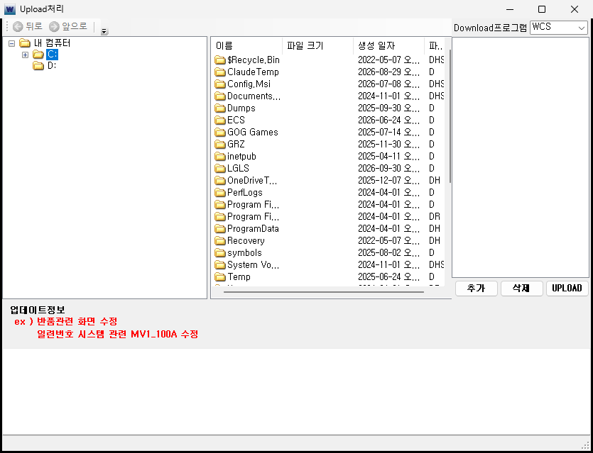
그림 2. Upload처리 창
- 메인 화면에서 [업로드]를 누르면 Upload처리 창이 열린다.
- 오른쪽 위 "Download프로그램"에서 WCS 를 고른다.
- 왼쪽 폴더 트리와 가운데 목록에서 올릴 파일을 찾아 고른다(여러 개 선택 가능). 보통 EcsMain.exe, Ecs.exe, rc_resource 안의 바뀐 파일 등이다.
- [추가]를 누르면 오른쪽 목록에 올라간다. 잘못 넣었으면 목록에서 골라 [삭제]한다.
- 아래 "업데이트정보"에 이번에 무엇을 바꿨는지 적는다. 이 글이 메인 화면의 상세정보·수정내역으로 보인다.
- [UPLOAD]를 누른다. "다운로드 위치변경" 작은 창이 뜨면 받을 위치를 확인하고 [확인]한다(보통 "." 그대로).
- "데이타를 업로드 했습니다..." 가 아래 상태줄에 보이면 끝. 메인 화면에서 [조회]로 목록에 들어갔는지 확인한다.
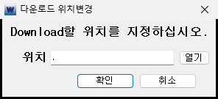
그림 3. 받을 위치 지정
같은 이름의 파일을 다시 올리면 버전 번호가 하나 올라간다. 받는 쪽은 가장 높은 버전만 받고, 받은 뒤 DB 의 오래된 버전은 정리된다.

5. 조회와 삭제
- [조회]는 "업로드일시" 기간 안의 건만 보여 준다. 끝 시각은 그날 23:59:59 까지로 본다(2026-10-15 판부터).
- 목록의 건을 한 번 누르면 아래 상세정보와 오른쪽 수정내역이 바뀐다.
- [삭제]는 목록에서 고른 한 건을 지운다. 지우면 되돌릴 수 없으므로, 아직 받지 않은 PC 가 있는지 확인한 뒤 지운다.
- 삭제할 건을 고르지 않고 누르면 "삭제할 데이터를 선택하여 주십시오." 가 뜬다.
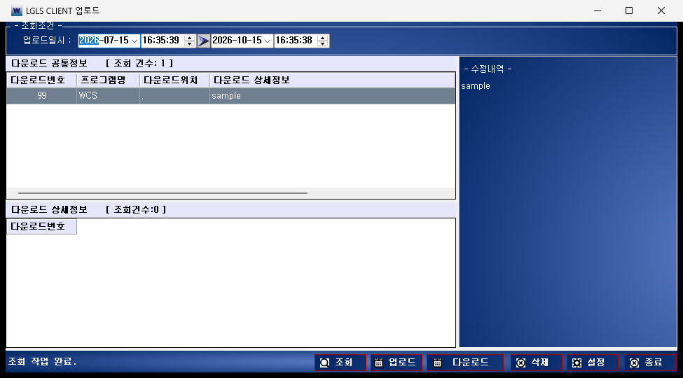
그림 4. 조회 결과 (예시 행 1건)

6. 환경설정
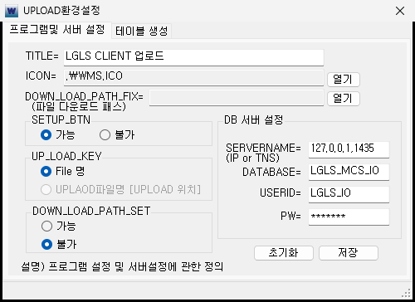
그림 5. UPLOAD환경설정 - 프로그램 및 서버 설정
항목 | 설명
TITLE / ICON | 창 제목과 아이콘 파일
DOWN_LOAD_PATH_FIX | 받는 파일의 고정 위치. 비우면 Client 폴더
SETUP_BTN / DOWN_LOAD_PATH_SET | 가능/불가 - 설정 단추 사용, 올릴 때 위치 지정 허용 여부. 이 현장 기본: 가능 / 불가
UP_LOAD_KEY | 파일 구분 방식. File 명(기본)
DB 서버 설정 | SERVERNAME(IP,포트), DATABASE, USERID, PW. 바꾸고 [저장]하면 WmsUp.ini 에 기록된다
테이블 생성 탭 | DN_MST / UP_DOWN 을 새로 만든다. 새 DB 에서만 사용(기존 자료가 지워짐)

7. 받는 쪽(Client PC) 동작
- Client 폴더의 Ecs.exe(런처)를 실행한다.
- 런처가 DB 에 접속해 올라온 최신 파일을 확인하고, 이 PC 의 버전보다 높은 것만 받는다.
- 받기가 끝나면 EcsMain.exe 를 띄운다.
- 런처 자신(Ecs.exe)이 새 버전이면 실행 중인 자기 파일을 Ecs.exe.old 로 비켜 놓고 새 파일을 쓴다. .old 는 다음 실행 때 지운다(2026-10-15 판부터).
주의: 2026-10-15 판 이전 런처가 깔린 PC 는 Ecs.exe 를 받을 때 "사용 중" 오류가 난다. 그 PC 는 Ecs.exe 를 한 번 직접 복사해 새 판으로 바꿔 준다.

8. 문제 해결
증상 | 원인 | 조치
"업로드 완료"는 떴는데 [조회] 목록이 비어 있다 | 끝 시각이 화면을 연 시각으로 고정돼 있어서, 연 뒤에 올린 건이 기간 밖이었다(2026-10-15 판 이전) | 2026-10-15 판 WmsUp.exe 로 교체. 이전 판이면 끝 시각을 날짜 선택에서 내일로 바꾸고 [조회]
시작하자마자 프로그램이 닫힌다 | DB 접속 실패(주소·사용자·비밀번호) | WmsUp.ini 의 [DB Server] 값 확인, 서버 방화벽·포트 확인
"Table이 없습니다" 가 뜬다 | DN_MST / UP_DOWN 이 없다 | 새 DB 라면 [확인]으로 생성. 기존 DB 면 접속한 DB 이름이 맞는지 먼저 확인
다운로드할 때 Ecs.exe 가 사용 중이라고 한다 | 런처가 자기 자신을 덮어쓰려 해서(작업 관리자에는 안 보임) | 2026-10-15 판 Ecs.exe 로 교체(7 절 주의 참고)
"기존 프로그램이 이미 사용중 입니다" | 같은 경로의 Ecs.exe 가 두 개 이상 실행 중 | 작업 관리자에서 Ecs.exe / EcsMain.exe 를 모두 끝낸 뒤 다시 실행
"프로세스명이 변경되어 프로그램을 실행 할 수 없습니다" | Ecs.exe 이름을 바꿔 실행 | 이름을 Ecs.exe 로 되돌린다

9. 올리기 전 점검표
- 빌드한 EcsMain.exe 가 최신 Release 인지(Debug 를 올리면 DciLib 오류가 난다)
- 올릴 때 "업데이트정보"에 바꾼 내용을 한 줄 이상 적었는지
- 올린 뒤 [조회]에서 건이 보이고 상세정보에 파일이 들어 있는지
- 한 PC 에서 Ecs.exe 를 실행해 받기와 Client 기동이 되는지 확인한 뒤 다른 PC 에 알린다

